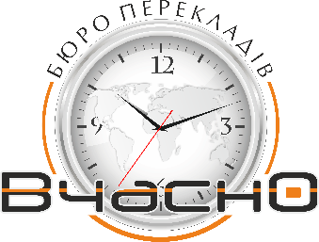
На постоянную работу
в Бюро Переводов необходим переводчик
(английский + дополнительный язык), на полный рабочий день.

Требования:
- образование высшее филологическое (диплом переводчика, можно диплом бакалавра);
- умение работать в режиме многозадачности и соблюдения сроков выполнения поставленных задач;
Обязанности:
- сверка текстов оригинала с переводом;
- редактирование русских, украинских и английских стандартных документов;
- корректорская правка готовых переводов;
- подготовка документов к нотариальному заверению;
- письменные переводы.

Мы предлагаем Вам:
- работа в офисе
- официальное оформление;
- динамичный и дружный коллектив;
- месторасположение офиса: центр (м. Олимпийская)
- пятидневная рабочая неделя: понедельник - пятница
- заработная плата от 4000 грн., возможен карьерный рост.

По всем вопросам обращаться по телефону: +38 063 923 40 40
+38 063 628 94 41

